
方正姚体小初加粗居中
本科生毕业论文（设计）


方正姚体三号

题目 | : | 模板
姓名 | : | 学号是方正姚体三号
学部 | :
专业 | :
班级学号 | : | 1班19860126
指导教师 | : |  | 职称 | :
年 月 日
教务处制

学术诚信承诺书
学生姓名 |  | 学 号
所在学部 |  | 专 业
在校时间
实习单位 |  | 联系电话
学位论文题目
经核查，本人及所指导的该学生严格遵守《国务院学位委员会关于在学位授予工作中加强学术道德和学术规范建设的意见》（学位［2010］9号）和《南京医科大学学术道德规范实施办法》（南医大科［2017］23号），所指导学生撰写的上述论文不存在买卖、代写、剽窃、抄袭等一切学术不端行为。

学生签名：
承诺人（导师）：
年 月 日

目 录
黑体三号加粗居中，段前段后1行，行距20磅

摘 要 I
Abstract II
前 言 1
1 材料与方法 1
1．1 ××××× 1
1．1．1 ××××× 1
1．1．2 ××××× 1
1．2 ××××× 1
2 结果与分析 1
2．1 ××××× 1
2．1．1 ××××× 1
2．1．2 ××××× 1
2．2 ××××× 2
3 讨论 2
3．1 ××××× 2
3．2 ××××× 2
附录 A XX调查问卷 4
参考文献 5
综 述 6
致 谢 8

目录自动生成，宋体小四+Times New Roman两端对齐，行距20磅

摘 要
黑体三号加粗居中，段前段后1行，单倍行距
页眉：宋体五号+Times New Roman
同章节名，和正文由直线分隔
目的：随着混沌在通信领域的应用研究越来越深入，出现了各种不同的技术和调制方法。方法：按照检测方式大致可以分为相干检测和非相干检测两种。相干检测需要在接收端准确的复制出发送端的混沌载波，通常使用同步来复制出混沌载波，但是在实际应用系统中的混沌同步是非常困难的，因此还没有真正能在实际中应用的混沌相干检测的调制方法，而非相干检测则没有这个要求。结果：非相干检测混沌数字通信方式是目前最有希望进入实用化的混沌通信方式。结论：本文就非相干的混沌调制技术、在扩频分址系统中的应用，以及电路实现进行了系统的研究。
宋体小四+Times New Roman两端对齐，行距20磅，首行缩进2字符。摘要字数限300字。
宋体小四加粗

关键词：混沌通信；混沌相位；非相干解调；扩频通信
空一行

宋体小四加粗
宋体小四，两端对齐，行距20磅，关键词为中文状态下分号。

（注：本样张仅供参考字体及字号等格式，内容不具有任何意义）

Abstract
Times New Roman三号加粗居中，段前段后1行，单倍行距
II

Objective: With the researching on the application of chaos in communication systems, various techniques and modulation schemes are developed. Methods: They can be divided into two categories, coherent systems and non-coherent systems, according to the detection methods. The coherent detection methods need to recover the chaotic carrier in the receiving end, which usually use synchronized chaotic systems. But the synchronization is hard in real systems, so there is not a modulation scheme with coherent detection methods can be used in real systems. Results: And non-coherent detection methods need not to do this, and with which the modulation schemes are currently the most promising of the chaos into the practical means of communication. Conclusion: This dissertation focuses on the chaotic modulation techniques with non-coherent detection methods, its application in spread-spectrum communication systems, and the circuit design to realize the system. Main contents of this thesis include following aspects:
Times New Roman小四加粗

Keywords: chaotic communication; chaotic phase; non-coherent demodulation; spread-spectrum communication
Times New Roman小四，两端对齐，行距20磅。关键词之间为英文状态下分号;首写字母一律小写。

前 言
×××××（中文：小四宋体，行距固定值20磅；英文或数字：Times New Roman小四）××××××××××××××××××××××××××××××××××××××××××××××××××××××××××××××××××××××××……。（不少于800字。）
1 材料与方法 （仿宋体四号，段前段后0.5行，单倍行距）

1．1 ××××××××××（黑体小四号，行距固定值20磅）
××××××（小四宋体，行距固定值20磅，英文或数字：Times New Roman小四）××××××××××××××××××××××××××××××××××××××××××××。
1．1．1 ××××××（仿宋体小四号，行距固定值20磅）（必要时写）
××××××××××××××××××××××××××（小四宋体，行距固定值20磅，英文或数字：Times New Roman小四）××××××××××××××××××××××××××××××××××××。
1．1．2 ××××××（仿宋体小四号，行距固定值20磅）（必要时写）
××××××××××××××××××××××××××（小四宋体，行距固定值20磅，英文或数字：Times New Roman小四）××××××××××××××××××××××××××××××××××××。

1．2 ××××××××××（黑体小四号，行距固定值20磅）
……
2 结果与分析 （仿宋体四号，段前段后0.5行，单倍行距）

2．1 ××××××××××（黑体小四号，行距固定值20磅）
××××××（小四宋体，行距固定值20磅，英文或数字：Times New Roman小四）××××××××××××××××××××××××××××××××××××××××××××。
2．1．1 ××××××（仿宋体小四号，行距固定值20磅）
××××××（小四宋体，行距固定值20磅，英文或数字：Times New Roman小四）××××××××××××××××××××××××××××××××××××××××××××。
2．1．2 ××××××（仿宋体小四号，行距固定值20磅）
××××××（小四宋体，行距固定值20磅，英文或数字：Times New Roman小四）××××××××××××××××××××××××××××××××××××××××××××。

2．2 ××××××××××（黑体小四号，行距固定值20磅）
……
3 讨论 （仿宋体四号，段前段后0.5行，单倍行距）

3．1 ××××××××××（黑体小四号，行距固定值20磅）
××××××（小四宋体，行距固定值20磅，英文或数字：Times New Roman小四）××××××××××××××××××××××××××××××××××××××××××××。

3．2 ××××××××××（黑体小四号，行距固定值20磅）
……

图表要求：
图片：布局选项为嵌入式，居中

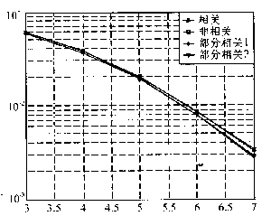
所有用户的平均误比特率
图注：宋体小五+Times New Roman居中，单倍行距
信噪比/dB
注：此图中的曲线对应关系与图1相同.
图1 部分相干解调与相干和非相干解调平均误码性能的比较
宋体五号+Times New Roman居中，段前0.5行段后1行，单倍行距

两者在两种相位取值方式下的比较见表1。
宋体五号+Times New Roman
表头：宋体五号+Times New Roman居中，段前1行段后0.5行，单倍行距
表1 方法—干扰抑制结果
注：“+”表示重要组分，“*”表示冗余组分。
表注：宋体小五+Times New Roman，单倍行距
干扰类型 | 目标信号 | 阵元数 | 干扰采样值数 | SINR(dB)
第一类干扰 | 信号1 | 8 | — | 30.58
第一类干扰 | 信号4 | 8 | — | 38.28
第二类干扰 | 信号4 | 8 | 30 | 4.69
第二类干扰 | 信号4 | 4 | 30 | -0.42

说明：1.正文（前言~讨论）中所有标点符号为中文格式。
- 每个表或图的前后应有相应正文文字描述，切忌把多个表格或图直接单独罗列而没有文字描述。
3.结果与分析、讨论中内容应避免出现大量参考文献，学生应规范表达文章数据结果及自己观点。

XX调查问卷

参考文献
标题1：黑体三号+Times New Roman加粗居中，段前段后1行，行距20磅
按文中首次引用顺序排列,且需全部被引用，悬挂缩进
- 毛峡, 丁玉宽. 图像的情感特征分析及其和谐感评价[J]. 电子学报, 2001, 29(12A) : 1923-1927．
- 刘国钧, 王连成. 图书馆史研究[M]. 高等教育出版社, 1979: 15-18.
- 毛峡. 绘画的音乐表现[A]. 中国人工智能学会2001年全国学术年会论文集[C]. 北京邮电大学出版社, 2001: 739-740.
宋体五号+Times New Roman两端对齐，行距20磅
- 张和生. 地质力学系统理论[D]. 太原理工大学, 1998.
- 姜锡洲. 一种温热外敷药制备方案[P]. 中国专利: 881056078, 1983-08-12.
- GB/T 16159—1996, 汉语拼音正词法基本规则[S]. 北京: 中国标准出版社, 1996.
- Gao LL, Chen L, Li X, et al. Magnetic molecularly imprinted polymers based on carbon nanotubes for extraction of carbamates[J]. Microchimica Acta, 2015, 182(3): 781-787.
说明：
1. 中文文献作者3个以内全部列出，超过3个，仅列出前3个，如：“李##，王##，张##，等. ”；
2. 英文文献严格参考[7]格式书写，注意：1)除题目开头一个单词首写字母大写外，其它一律小写；2) 期刊名称一律写全称；
3. 杂志、期刊、专利、出版社等均用斜体。
4. 文献数目不少于20篇，近五年篇数不少于75%，英文文献不少于30%。

综 述
标题1：黑体三号+Times New Roman加粗居中，段前段后1行，行距20磅
综述题目（不得与前面论文题目重复）
姓名
南京医科大学康达学院药学部，江苏连云港 222000

摘要：并行化处理体系是现代计算机的特性之一，近年来显卡技术迅猛发展，GPU(Graphic Processing Unit,图形处理单元) 的高度并行吞吐能力和基于CUDA (Compute Unified Device Architecture,统一计算设备架构)的可编程性使其能够适应通用计算。采用了一种全新的计算体系结构来使用GPU提供的硬件资源。本文详细介绍CUDA的计算体系结构，和CUDA在医学图像处理领域的应用情况。
宋体小四+Times New Roman两端对齐，行距20磅，首行缩进2字符。摘要字数限300字。

关键词：并行化计算；图像配准；GPU(图形处理器)；CUDA(统一计算设备架构)

English title
Author name
Department of Pharmacy, Kangda College of Nanjing Medical University, Lianyungang, China, 222000
Abstract：Parallel processing system is one of the characteristics of modern computer graphics technology.In recent years, GPU (Graphic Processing Unit) has been rapid developed, highly parallel throughput of GPU and programmability based on CUDA (Compute Unified Device Architecture) makes it can be adapted to general-purpose computing.

Key words: parallel computing; image registration; GPU(graphic processing unit); CUDA(compute unified device architecture)

前言
近年来，随着计算机行业、电子行业的飞速发展，各种新思路、新技术不断地被提出、发现，这些新成果、新技术被广泛应用于各行各业之中，大大地促
  - CUDA技术概述（宋体小四加粗，段前段后0.5行，英文或数字：Times New Roman小四，单倍行距）
近年（小四宋体，行距固定值20磅，英文或数字：Times New Roman小四）GPU的并行计算能力及可编程能力得到了极大的提高，性能也得到了高速的发展，使得GPU在非图形学领域的通用计算GPGPU（General Purpose GPU，通用计算图形处理器）方面取得了许多令人瞩目的研究成果。
  - CUDA在医学图像配准中的应用
医疗成像是最早利用 GPU (图形处理器) 计算加快性能的应用之一。GPU 在这一领域的应用日趋成熟，当前有多个领域均配备了NVIDIA公司基于CUDA的 GPU并取得了显著的效果。
  - 结论
同时实验结果表明，glirt的实现与算法细化可以避免一些配准错误。
提示：注意：综述中如果出现图和表，一定在图注和表注末尾标明文献来源，如：图1 ##示意图。
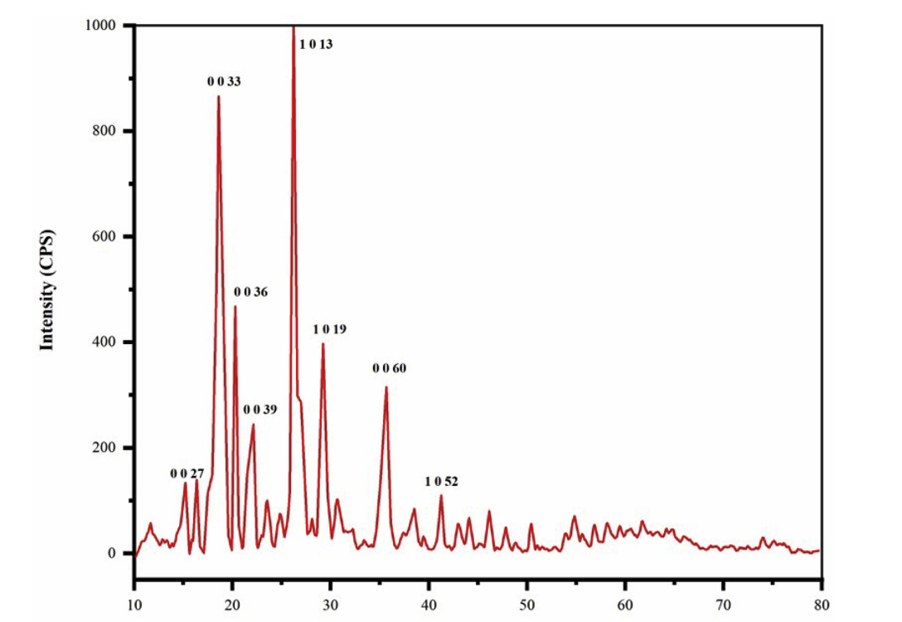
图1 ##示意图
对此图作出相应解释或介绍（自己写）
图引自Nature Communication, 2022, (13): 5127-5130
参考文献
综述参考文献格式、篇数要求和毕业论文相同

致 谢
标题1：黑体三号+Times New Roman加粗居中，段前段后1行，行距20磅
本设计（论文）是在我的指导教师XXX副教授的亲切关怀和悉心指导下完成的。他严肃的科学态度，严谨的治学精神，精益求精的工作作风，深深地感染和激励着我。从题目的选择到最终完成，x老师都始终给予我细心的指导和不懈的支持。……
宋体小四+Times New Roman两端对齐，行距20磅，首行缩进2字符
……。

